« ПолимерТара »
 | 603003 г. Нижний Новгород  ул. Исполкома д.3 - 94  тел./факс ( 831 ) 22-33-888  тел./факс ( 831 ) 22-33-359  моб. 8—904-390-7776 |  | Предприниматель Дубницкий С.Н. ИНН 526300031335  р/с 40802810600049892366 к/с 30101810400000000893  Нижегородский филиал ЗАО МКБ «Москомприватбанк» г.Нижний Новгород  БИК 042220893 КПП 526002001 ОГРН 1067711004360

Коммерческое предложение

Первичное и Вторичное сырьё высокого качества:

- Поликарбонат ПК-М2 первичный, бежевый
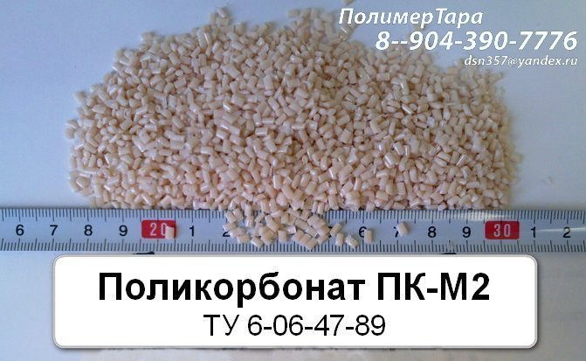
Поликарбонат ПК-М-2 – наполненный фторопластом-42 и двуокисью титана, с повышенной стойкостью к растрескиванию и характеризующийся самозатухаемостью (категория стойкости к горению V-0).
Применяется для изготовления изделий антифрикционного, конструкционного назначения: корпуса, втулки, шестерни, прокладки, а также для литья тонкостенных деталей сложной конфигурации с металлической арматурой с повышенной стойкостью к действию повышенных температур и влажности.
Поликарбонат ПК-М2
Цвет - бежевый (топлёное молока с розоватым оттенком), RAL 0609010 или RAL 0709010
Упаковка – мешки по 25 кг
В наличии – имеется
Цена – 597 руб.60 коп. за кг с НДС
500 руб.00 коп. за кг при наличной оплате
Место нахождения – склад г.Нижний Новгород
Условия поставки – самовывоз со склада продавца или готовы отправить за ваш счёт
Характеристики
Наименование показателей | Единица измерения | Требования по  ТУ 6-06-47-89 | Фактические показатели
1. Внешний вид |  | непрозрачные гранулы | соответствует
массовая доля  гранул размером | мм | 2÷8 | соответствует
по длине и ширине | % | 84,5 | соответствует
цвет |  | от белого до бежевого | бежевый
2. Категория стойкости к горению |  | V - 0 | соответствует
3. Показатель текучести расплава, в пределах | г/10 мин. | 4÷11 | 9,0
4. Предел текучести при растяжении, не менее | МПа | 57 | 60
5. Относительное удлинение при разрыве, не менее | % | 60 | 64
6. Ударная вязкость образца с надрезом, не менее | кДж/м² | 30 | 32
7. Электрическая прочность, не менее | кВ/мм | 19 | соответствует

- Поликарбонат ПК 3 ОД первичный, светло-серый
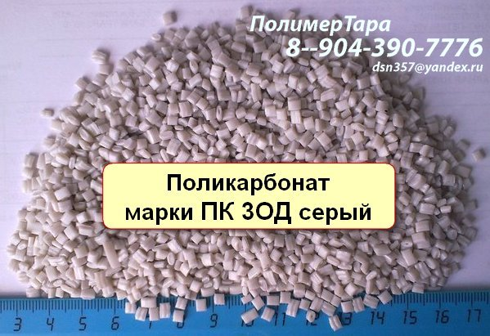
Цвет: серый, светло-серый (цвет согласно каталогу RAL-5 соответствует №7035)
Категория стойкости к горению V-0
Цена : 350 р.00к./кг, при наличной оплате
399 р.60к./кг, в т.ч.НДС по безналичной форме оплаты
Форма оплаты: любая
В наличии имеется
Место нахождения: склад г.Н.Новгород
Условия поставки: самовывоз со склада продавца, или произведём доставку материала на склад покупателя ( Газель – 1000р.), или организуем доставку за пределы Н.Новгорода ( оплату транспортных услуг несёт покупатель).

Область применения.
Предназначен для литья под давлением и экструзией в изделия конструкционного и электроизоляционного назначения узлов и блоков телевизионных приёмников, светофильтров, сигнальной аппаратуры, деталей ЭВМ и др.

Характеристики ТУ6-05-211-1407-85
Наименование показателя | Норма
Наименование показателя | ПК-3-ОД | ПК-ЛТ/С-16-ОД
- Внешний вид | Гранулы
- Показатель текучести расплава, г/10мин | 7,1-12  59,0  50  16  36  V-O | 4,0-16
- Предел текучести при растяжении, МПа, не менее | 7,1-12  59,0  50  16  36  V-O | 60,0
- Относительное удлинение при разрыве, %, не менее | 7,1-12  59,0  50  16  36  V-O | 55
- Ударная вязкость по Шарпи образца типа 2 с надрезом типа В, кДж/м2, не менее | 7,1-12  59,0  50  16  36  V-O | 17
- Кислородный индекс, % | 7,1-12  59,0  50  16  36  V-O | 37
- Категория горючести по UL-94 | 7,1-12  59,0  50  16  36  V-O | V-O
- Коэффициент светопропускания, %, не менее | не нормируется | 85
- Стойкость к горению, категория не ниже | не нормируется | ПВ-О
- Диэлектрическая проницаемость при частоте 106 Гц | 2,6-3,1
- Электрическая прочность, кв/мм не менее | 18

TУ 6-05-211-1407-85

- 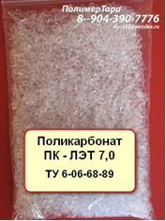Поликарбонат ПК-ЛТ/С-16-ОД с огнезащитной добавкой первичный, натуральный.

Это прозрачный материал обладает повышенной стойкостью к горению, низким дымовыделением, устойчивостью к механическим нагрузкам. Выпускается в стабилизированном, нестабилизированном, а также светостабилизированном виде.
Область применения.
Предназначен для литья под давлением и экструзией в изделия конструкционного и электроизоляционного назначения узлов и блоков телевизионных приёмников, светофильтров, сигнальной аппаратуры, деталей ЭВМ и др.
Поликарбонат ПК-ЛТ/С-16-ОД
Цвет гранулы от бесцветного до светло-желтого цвета с опалесценцией, так же в наличии имеется серого и светло-серого цвета.
Упаковка мешки по 25 кг
В наличии имеется
Место нахождения склад г.Нижний Новгород
Условия поставки самовывоз со склада продавца или отправим ранспортной компанией за ваш счёт.
Цена высший сорт: 350 р.00к./кг, при наличной оплате
399 р.60к./кг, в т.ч.НДС по безналичной форме оплаты
Цена первый сорт: 330 р.00к./кг, при наличной оплате
360 р.00к./кг, в т.ч.НДС по безналичной форме оплаты

Технические характеристики и основные свойства
ПК-ЛТ/С-16-ОД
№ | Наименование показателя | Норма  ПК-ЛТ/С-16-ОД
1. | Внешний вид | Гранулы
2. | Показатель текучести расплава, г/10мин | 12,1-16,0
3. | Предел текучести при растяжении, МПа, не менее | 60,0
4. | Относительное удлинение при разрыве, %, не менее | 55
5. | Ударная вязкость по Шарпи образца типа 2 с надрезом типа В, кДж/м², не менее | 17
6. | Кислородный индекс, % | 37
7. | Категория горючести по UL-94 | V-O
8. | Коэффициент светопропускания, %, не менее | 85
9. | Стойкость к горению, категория не ниже | ПВ-О
10. | Диэлектрическая проницаемость при частоте 10⁶ Гц | 2,6-3,1
11. | Электрическая прочность, кв/мм не менее | 18

Характеристики
ТУ 6-06-68-89
Наименование показателя | Норма для марок  ПК-ЛТ/С-16-ОД | Методы испытаний
1. Внешний вид | Гранулы от бесцветного до светло-желтого цвета с опалесценцией | По п. 4.3 настоящих технических условий
1.1 Массовая доля размером 2-8 мм по ширине и длине, %, не менее | 84,5 | По п. 4.2 настоящих технических условий
2. Показатель текучести расплава, г/10мин | 12,1-16,0 | По ГОСТ 11645-73 и п.4.5 настоящих технических условий
3. Предел текучести при растяжении, МПа, не менее | 55 | По ГОСТ 11262-80 и п.4.6 настоящих технических условий
4. Относительное удлинение при разрыве, %, не менее | 53 | По ГОСТ 11262-80 и п.4.7 настоящих технических условий
5. Ударная вязкость образца с надрезом, кДж/м², не менее | 15 | По ГОСТ 4647-80 и п.4.8 настоящих технических условий
6. Категория стойкости к горению, не менее | ПВ-0 | По ГОСТ 28157-89 (метод Б)

- Поликарбонат ПК-ЛЭТ 7,0 первичный, натуральный
Поликарбонат марки ПК-ЛЭТ 7,0 нашёл своё применение в производстве пластмассовых изделий как методом литья так и методом экструзии. Он используется в производстве листа толщиной 1-10мм и конструкционных изделий средней толщины, электроизоляционного назначения.
Он выпускается в стабилизированном, нестабилизированном, а также свето-стабилизированном виде.
Поликарбонат с огнезащитной добавкой предназначается для изготовления литьём под давлением различных изделий конструкционного назначения, а также рассеиваетелей светильников, используемых в осветительных установках
ПТР (280 оС/2.16 кг) = 3.6-7 г/10 мин

Поликарбонат ПК-ЛЭТ 7,0
Цвет гранулы от бесцветного до светло-желтого цвета с опалесценцией
Упаковка мешки по 25 кг
В наличии имеется
Место нахождения склад г.Нижний Новгород
Условия поставки самовывоз со склада продавца или отправим транспортной компанией за ваш счёт.
Цена высший сорт: 330 р.00к./кг, при наличной оплате
369 р.60к./кг, в т.ч.НДС по безналичной форме оплаты
Цена первый сорт: 300 р.00к./кг, при наличной оплате
337 р.20к./кг, в т.ч.НДС по безналичной форме оплаты

Характеристики
ТУ 6-06-68-89
Наименование показателя | Норма для марок  ПК – ЛТ (Л, ЛТ/С) - 7ОД | Методы испытаний
1. Внешний вид | Гранулы от бесцветного до светло-желтого цвета с опалесценцией | По п. 4.3 настоящих технических условий
1.1 Массовая доля размером 2-8 мм по ширине и длине, %, не менее | 84,5 | По п. 4.2 настоящих технических условий
2. Показатель текучести расплава, г/10мин | 3,5-7,0 | По ГОСТ 11645-73 и п.4.5 настоящих технических условий
3. Предел текучести при растяжении, МПа, не менее | 57 | По ГОСТ 11262-80 и п.4.6 настоящих технических условий
4. Относительное удлинение при разрыве, %, не менее | 55 | По ГОСТ 11262-80 и п.4.7 настоящих технических условий
5. Ударная вязкость образца с надрезом, кДж/м², не менее | 16 | По ГОСТ 4647-80 и п.4.8 настоящих технических условий
6. Категория стойкости к горению, не менее | ПВ-0 | По ГОСТ 28157-89 (метод Б)

- Поликарбонат ПК Л-10, ПК ЛТ-10, ПК ЛТ-12 первичный, натуральный
ПК ЛО-10, ПК ЛТО-10, ПК ЛТО-12 первичный, натуральный
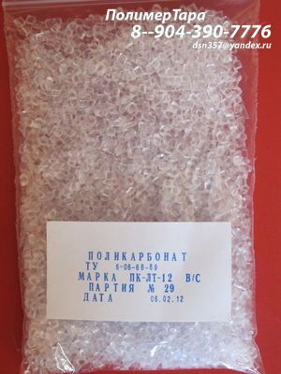
Область применения.
Поликарбонат марок ПК-ЛТ-10, ПК-Л-10 применяется как в медицине и пищевой промышленности, так и в др. отраслях народного хозяйства (автомобилестроении, приборостроении, электронике и т.п.)

Перерабатывается литьём под давлением и применяется для изготовления изделий - медицинского и пищевого назначения, фильтры, сосуды для крови, шприцы, посуду и т.п.,

Цвет: натуральный
Цена высший сорт: 330 р.00к./кг, при наличной оплате
369 р.60к./кг, в т.ч.НДС по безналичной форме оплаты
Цена первый сорт: 300 р.00к./кг, при наличной оплате
337 р.20к./кг, в т.ч.НДС по безналичной форме оплаты
Форма оплаты: любая
В наличии имеется
Место нахождения: склад г.Н.Новгород
Условия поставки: самовывоз со склада продавца, или произведём доставку материала на склад покупателя ( Газель – 1000р.), или организуем доставку за пределы Н.Новгорода ( оплату транспортных услуг несёт покупатель).

Характеристики
ТУ 2226-003-54887985-2002
Наименование показателя | Норма
Наименование показателя | ПК-Л-10, ПК-ЛТ-10 |  | ПК-Л-12  ПК-ЛТ-12
Внешний вид | Прозрачные гранулы (в соответствии с контрольным образцом)
Массовая доля гранул размером 2-8мм по длине и ширине, %, не менее | 91,5
Массовая доля летучих, %, не более | 0,2
Показатель текучести расплава, г/10мин | 3,5-10 | 7,1-12
Предел текучести при растяжении, МПа, не менее | 60 - 65 | 60 - 62
Относительное удлинение при разрыве, %, не менее | 60 - 80 | 60 - 80
Ударная вязкость по Шарпи на образцах типа 2 с надрезом типа В, кДж/м2, не менее | 17 - 22 | 17 - 22
Электрическая прочность, кВ/мм, не менее | 22
Коэффициент светопропускания, %, не менее | 85 - 88 | не нормируется
Усадка при литье (на образцах 80х10х4мм), % | 0,7-0,8
Кислородный индекс, % | 25-27
Теплопроводность, Вт/мк | 0,20-0,28
Количество инородных неметаллических включений в гранулах, шт., не более | 8 | 40

Кратко:
№ | Наименование материала | Кол-во в наличии,  кг | Цена  в т.ч.НДС,  руб.
1 | Поликарбонат ПК-М-2 бежевый ( RAL 0609010  или RAL 0709010) ТУ6-06-47-89 | в наличии | 597р60
2 | Поликарбонат ПК 3-ОД серый ТУ6-05-211-1407-85  с огнеупорной добавкой, категория стойкости к горению V-0 | в наличии | 399р60
3 | Поликарбонат ПК ЛТ/С-16-ОД прозрачный  с огнеупорной добавкой, категория стойкости к горению V-0  ТУ 6-06-68-89  ТУ 6-06-180-91  ТУ 2226-247-04873044-2002  ТУ 2226-003-54887985-2002 | в наличии | 399р60 в/с  360р00 1сорт
4 | Поликарбонат ПК ЛЭТ-7,0 ТУ 6-06-68-89  ТУ 6-06-180-91  ТУ 2226-247-04873044-2002  ТУ 2226-003-54887985-2002 | в наличии | 369р60 в/с  337р20 1сорт
5 | Поликарбонат ПК Л-10, ПК ЛТ-10 ТУ 6-06-68-89  ПК ЛО-10, ПК ЛТО-10 ТУ6-06-180-91  ТУ 2226-247-04873044-2002  ТУ 2226-003-54887985-2002 | в наличии | 369р60 в/с  337р20 1сорт
5 | Поликарбонат ПК ЛТ-12 ТУ 6-06-68-89  ПК ЛТО-12 ТУ 6-06-95-90  ТУ 6-06-180-91  ТУ 2226-247-04873044-2002  ТУ 2226-003-54887985-2002 | в наличии | 369р60 в/с  337р20 1сорт

По вашему заказу можем произвести композиции материалов – карбомид, армомид и другие.
В процессе производства, по вашим требованиям, можем придать материалу необходимые свойства, такие как – стойкость к ультрафиолетовому излучению, огнестойкость, произвести окрас материала в любой цвет или придать ему полупрозрачное окрашенное состояние и т.д.

- ПЭ2НТ 11-9 полиэтилен низкого давления первичный ( экструзионный, трубный ПЭ-100) производство КазаньОргСинтез
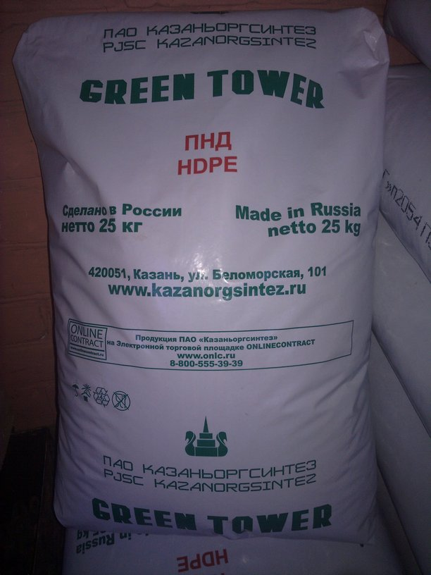Композиция полиэтилена низкого давления бимодального типа (так называемый полиэтилен ПЭ-100) марки ПЭ2НТ11-9 предназначена для производства труб, напорных и соединительных деталей для хозяйственно-питьевого холодного водоснабжения. Особенность данного полимера обеспечивается его бимодальной молекулярной структурой, которая дает высокие прочностные характеристики трубам, изготовленных из него.
Кроме того, использование полиэтилена ПЭ 100 марки ПЭ2НТ11-9 позволяет увеличить производительность переработки в среднем на 25%.
Изделия из этого материала имеют существенно более высокую стойкость к растрескиванию - стойкость к распространению трещин возрастает в 10 раз.
Высокие механико-физические характеристики ведут к большей прочности изделий и их долговечности, позволяют за счет возможного уменьшения толщины стенок труб (по сравнению с ПЭ 80) на треть снизить расход материала.

Марка сырья: ПЭ2НТ 11-9 ( экструзионный, трубный ) производство КазаньОргСинтез
Цвет: чёрный
Цена : 95р.00 при наличной форме оплаты по факту со склада в Н.Новгороде, от 1 мешка ( 25кг ) со склада в Н.Новгороде.
103р.20 в т.ч.НДС по безналичной форме оплаты со склада в Н.Новгороде, от 1 мешка ( 25кг ) со склада в Н.Новгороде.
95р.40 в т.ч.НДС по безналичной форме оплаты со склада в г.Казань, от 1 машины ( Еврофура 20т ) со склада в г. Казань
Форма оплаты: любая
В наличии имеется
Минимальная партия от 1 мешка.
Место нахождения: склад г.Н.Новгород
Условия поставки: самовывоз со склада продавца в Н.Новгороде или произведём доставку сырья арендованной машиной за Покупателя

ТЕХНИЧЕСКИЕ ХАРАКТЕРИСТИКИ ПНД ПЭ2НТ11-9
ТУ 2243-174-00203335-2007
Наименование показателей | Норма
Плотность, кг/м³ при 20°  при 23° | 956-962  954-960
Показатель текучести расплава при 190° С, г/10 мин :  - при нагрузке 49 Н (5 кгс)  - при нагрузке 212 Н (21,6 кгс) | 0,1  5-7
Разброс показателя текучести расплава в пределах партии, %, не более | ±10
Предел текучести при растяжении, МПа, (кгс/см²), не менее | 21
Относительное удлинение при разрыве, %, не менее | 500
Массовая доля технического углерода (сажи), % | 2,0-2,5
Тип распределения технического углерода (сажи) | I-II
Термостабильность при 200° С, мин, не менее | 20
Массовая доля летучих веществ, мг/кг, не более | 350
Стойкость к медленному распространению трещин при 80° С и начальном напряжении в стенке трубы 4,6 МПа, (на трубах d110 с SDR11 или d160 мм с SDR11) ч, не менее | 165  500 (факультатаивно)
Запах и привкус водных вытяжек, балл, не выше | 1
Стойкость к газовым составляющим при 80° С и начальном напряжении в стенке трубы 2 МПа, (на трубах d32 с SDR11), ч, не менее | 20
Стойкость к быстрому распространению трещин при 0° С при максимальном рабочем давлении трубопровода более 0,4 МПа  -маломасштабный метод для на трубах d110 с SDR11, критическое давление р_{с} Мпа, не менее | МОР/2,4-0,072
Стойкость при постоянном внутреннем давлении при 20° С  на трубах d32 мм с SDR11 при начальном напряжении, ч, не менее  12,4 МПа  11,6 МПа | 100  2500
Массовая доля гранул, %, не более:  Размером менее 2 мм  Свыше 5 до 8 мм | 1  1
Гигиенические показатели:  -запах водной вытяжки, балл, не более  -привкус водной вытяжки, балл  Количество миграций веществ в водной вытяжке:  -формальдегида, мг/л, не более  -спирты, мг/л  Растворителей:  -ацетальдегид, мг/л, не более  -этилацетат, мг/л, не более | 1  Не допускается  0,100  От 0,100 до 0,500  0,200  0,100

- ПЭНД-Га 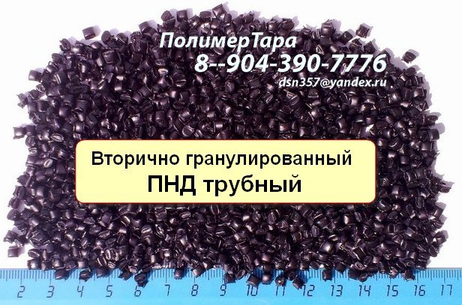 ( ПЭ 100 ) - полиэтилен низкого давления вторично гранулированный
(экструзионный, трубный )
производство КазаньОргСинтез.

Исходное сырьё: обрезки труб, брак производства марок ПЭ2НТ11-9 чёрн. и
ПЭ2НТ 285Д натур.
Документ качества Сертификат завода КазаньОргСинтез
Цвет: чёрный
Цена : 72р.60 в т.ч.НДС по безналичной форме оплаты при заказе от 10тонн – с
доставкой на ваш склад в г.Н.Новгород + 50км
69р.60 в т.ч.НДС при самостоятельном получении с завода
КазаньОргСинтез
Форма оплаты: любая
Место нахождения: склад г.Н.Новгород, г.Казань
Условия поставки: самовывоз со склада продавца в Н.Новгороде или в г.Казань с завода КазаньОргСинтез, или произведём доставку сырья арендованной машиной за счёт Покупателя.

- ПЭНД-Да - полиэтилен низкого давления вторичный ( экструзионный, трубный ) производство КазаньОргСинтез в соответствии с ТУ 2298-193-00203335-2009 .
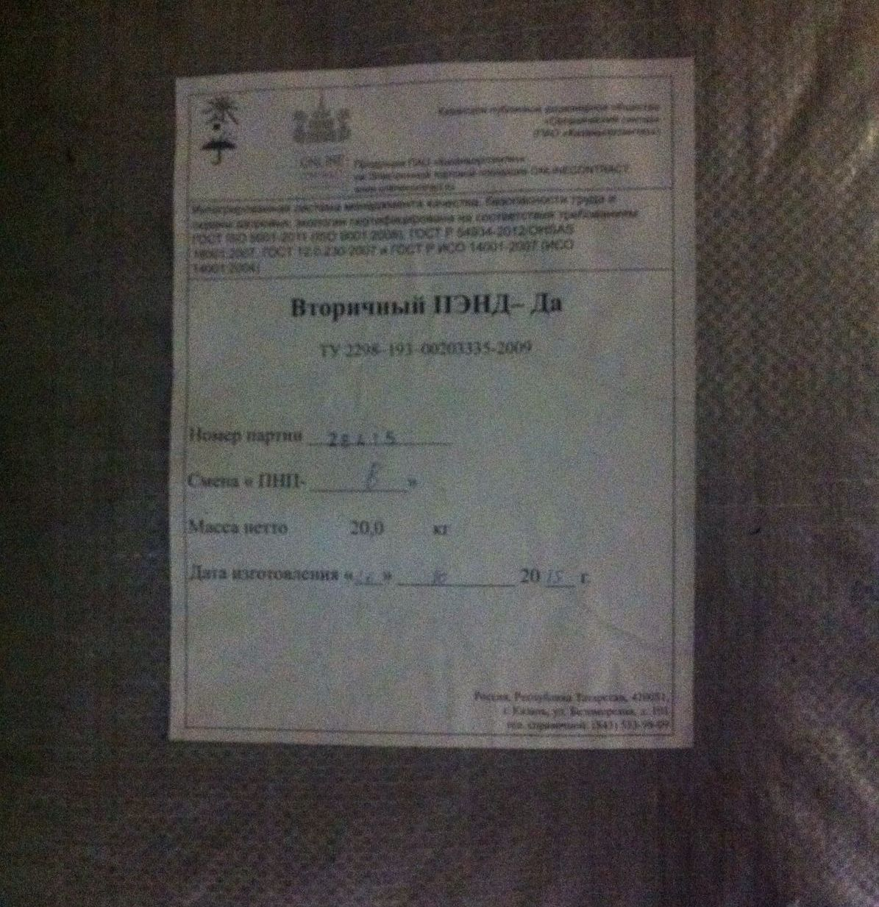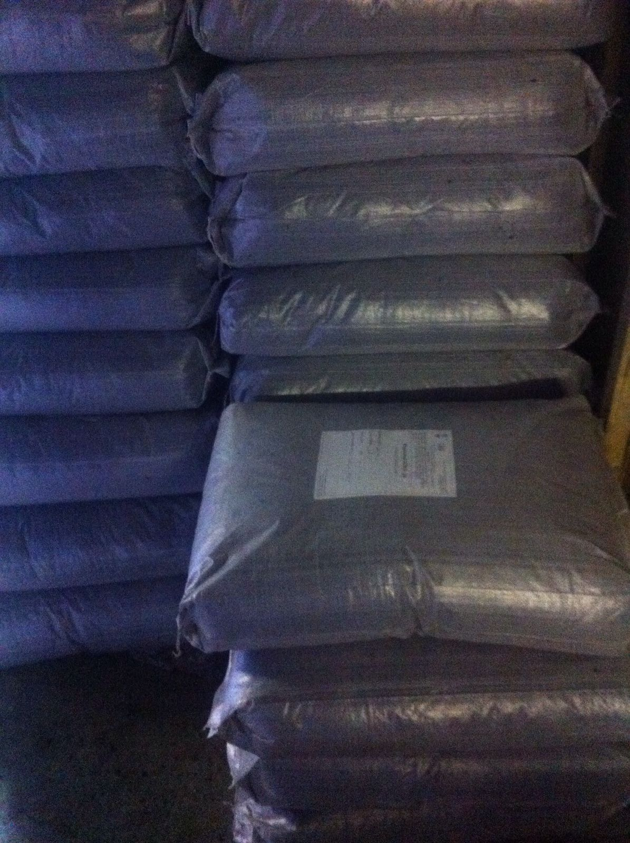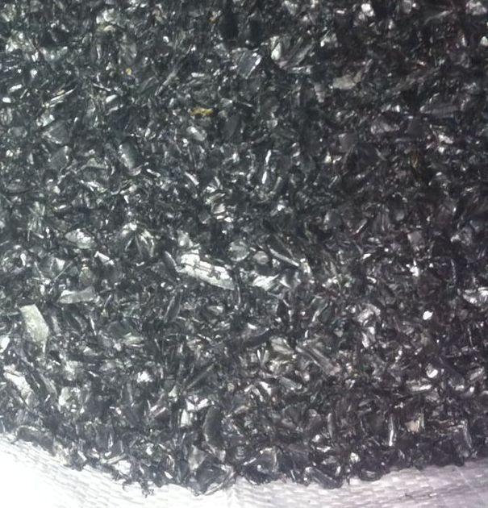
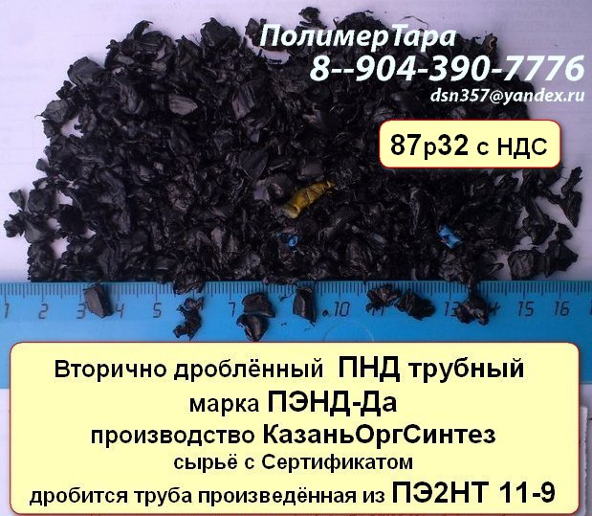 брак ПЭ2НТ11-9 чёрный
Исходное сырьё: дробятся трубы марки ПЭ-100 - это высоконапорная труба изготовленная из экструзионного полиэтилена низкого давления марки ПЭ2НТ11-9 производства КазаньОргСинтез. Трубы белого и чёрного цвета дробятся отдельно, их разделяют по партиям, но может в одной партии встретиться часть мешков белого и часть мешков чёрного цвета дроблённого ПНД ( это исключение из правил).
По сути это есть брак от ПЭ2НТ 11-9 в дробленом виде.
Документ качества Сертификат завода КазаньОргСинтез
ПТР по практике 0,1 - 0,2 г/10мин, при нагрузке 49Н ( 5кгс ),
Сертификат к каждой партии сырья прилагается.
Цвет: чёрный, крайне редко встречается белый
Количество: постоянное производство, согласовывается по каждой партии
Качество ПНД марки ПЭНД-Да произведен заводом КазаньОргСинтез согласно
ТУ 2298-193-00203335-2009
Цена : 78р.00 в т.ч.НДС по безналичной форме оплаты при заказе от 10тонн – с
доставкой на ваш склад в г.Н.Новгород + 50км
75р.60 в т.ч.НДС при самостоятельном получении с завода
КазаньОргСинтез
Форма оплаты: любая
Место нахождения: склад г.Н.Новгород, г.Казань
Условия поставки: самовывоз со склада продавца в Н.Новгороде или в г.Казань с завода КазаньОргСинтез, или произведём доставку сырья арендованной машиной за счёт Покупателя.

- ПЭНД-Д - полиэтилен низкого давления вторичный ( экструзионный, трубный ) производство КазаньОргСинтез в соответствии с ТУ 2298-193-00203335-2009.
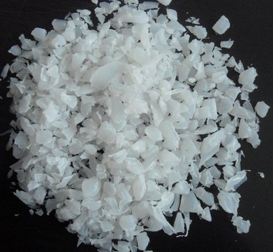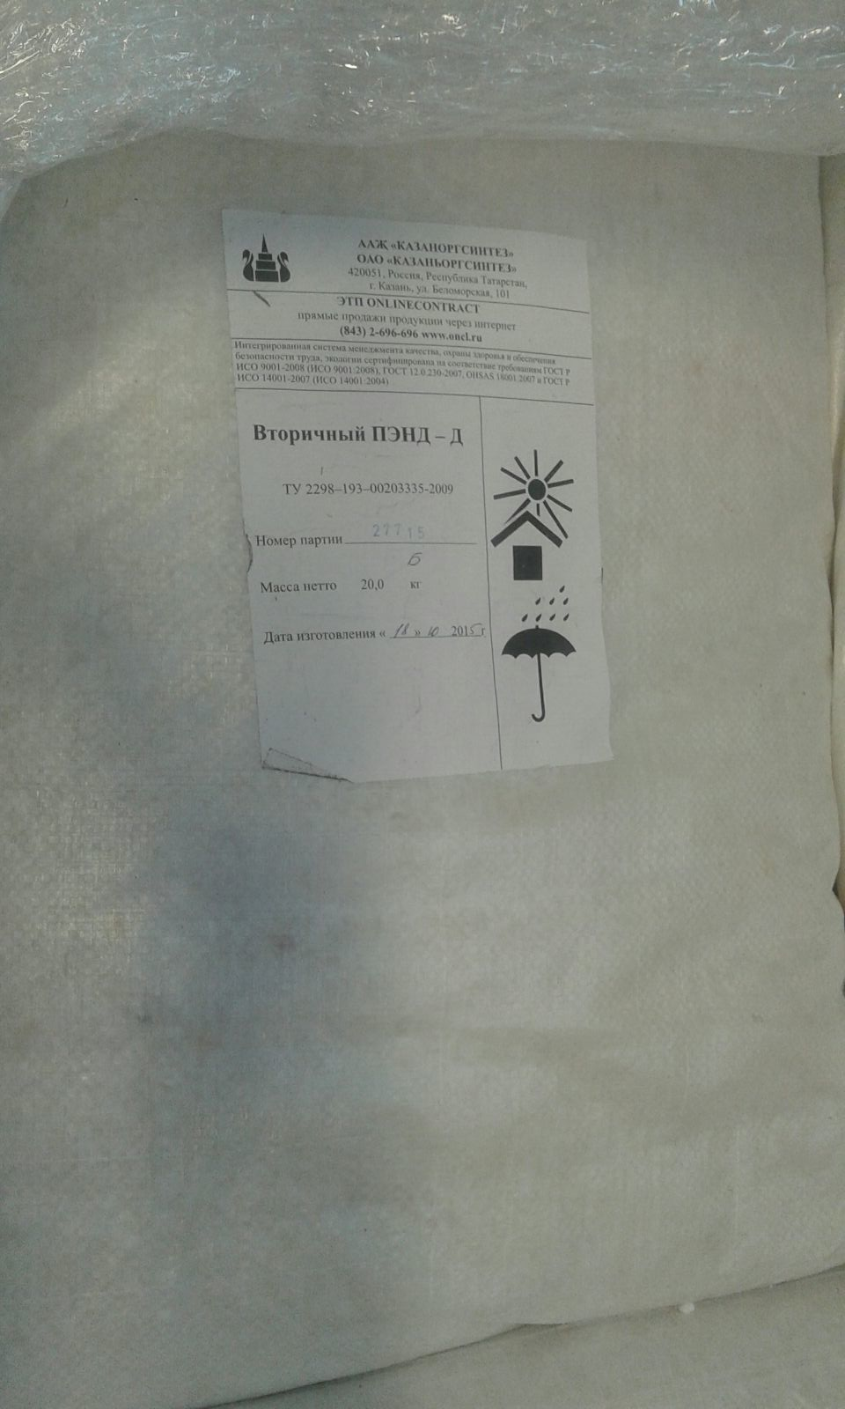
брак ПЭ2НТ11-285Д белый в дробленом виде
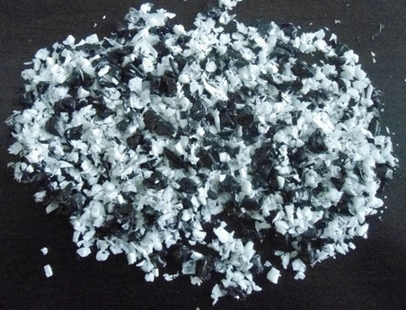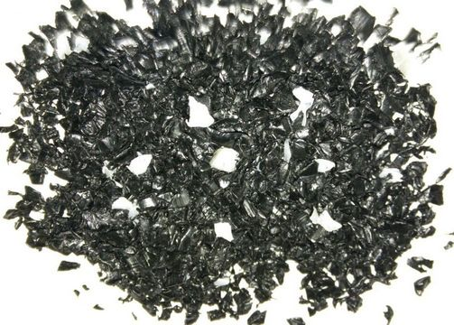
Исходное сырьё: пусковой брак ( глыбы ) ПНД трубных марок ПЭ2НТ11-9 чёрный и ПЭ2НТ11-285Д белый
Марка сырья: экструзионные марки полиэтилена низкого давления производства КазаньОргСинтез ( такие как – ПЭ2НТ11-9 чёрный, ПЭ2НТ11-285 и ПЭ2НТ11-285Д белый )
По сути - это пусковой брак сырья трубных марок, в дроблённом виде.
Документ качества Сертификат завода КазаньОргСинтез
ПТР по практике 0,1 - 0,3 г/10мин, при нагрузке 49Н ( 5кгс ),
Сертификат к каждой партии сырья прилагается..
Цвет: чёрный, белый, смесь цветов чёрного и белого
Количество: постоянное производство, согласовывается по каждой партии
Качество ПНД марки ПЭНД-Да произведен заводом КазаньОргСинтез согласно
ТУ 2298-193-00203335-2009
Цена : 78р.00 в т.ч.НДС по безналичной форме оплаты при заказе от 10тонн – с
доставкой на ваш склад в г.Н.Новгород + 50км
75р.60 в т.ч.НДС при самостоятельном получении с завода
КазаньОргСинтез
Форма оплаты: любая
Место нахождения: склад г.Н.Новгород, г.Казань
Условия поставки: самовывоз со склада продавца в Н.Новгороде или в г.Казань с завода КазаньОргСинтез, или произведём доставку сырья арендованной машиной за счёт Покупателя.

- ПЭНД–А6 порошок ( экструзионный, трубный ) , производство КазаньОргСинтез в соответствии с ТУ 2298-193-00203335-99 .
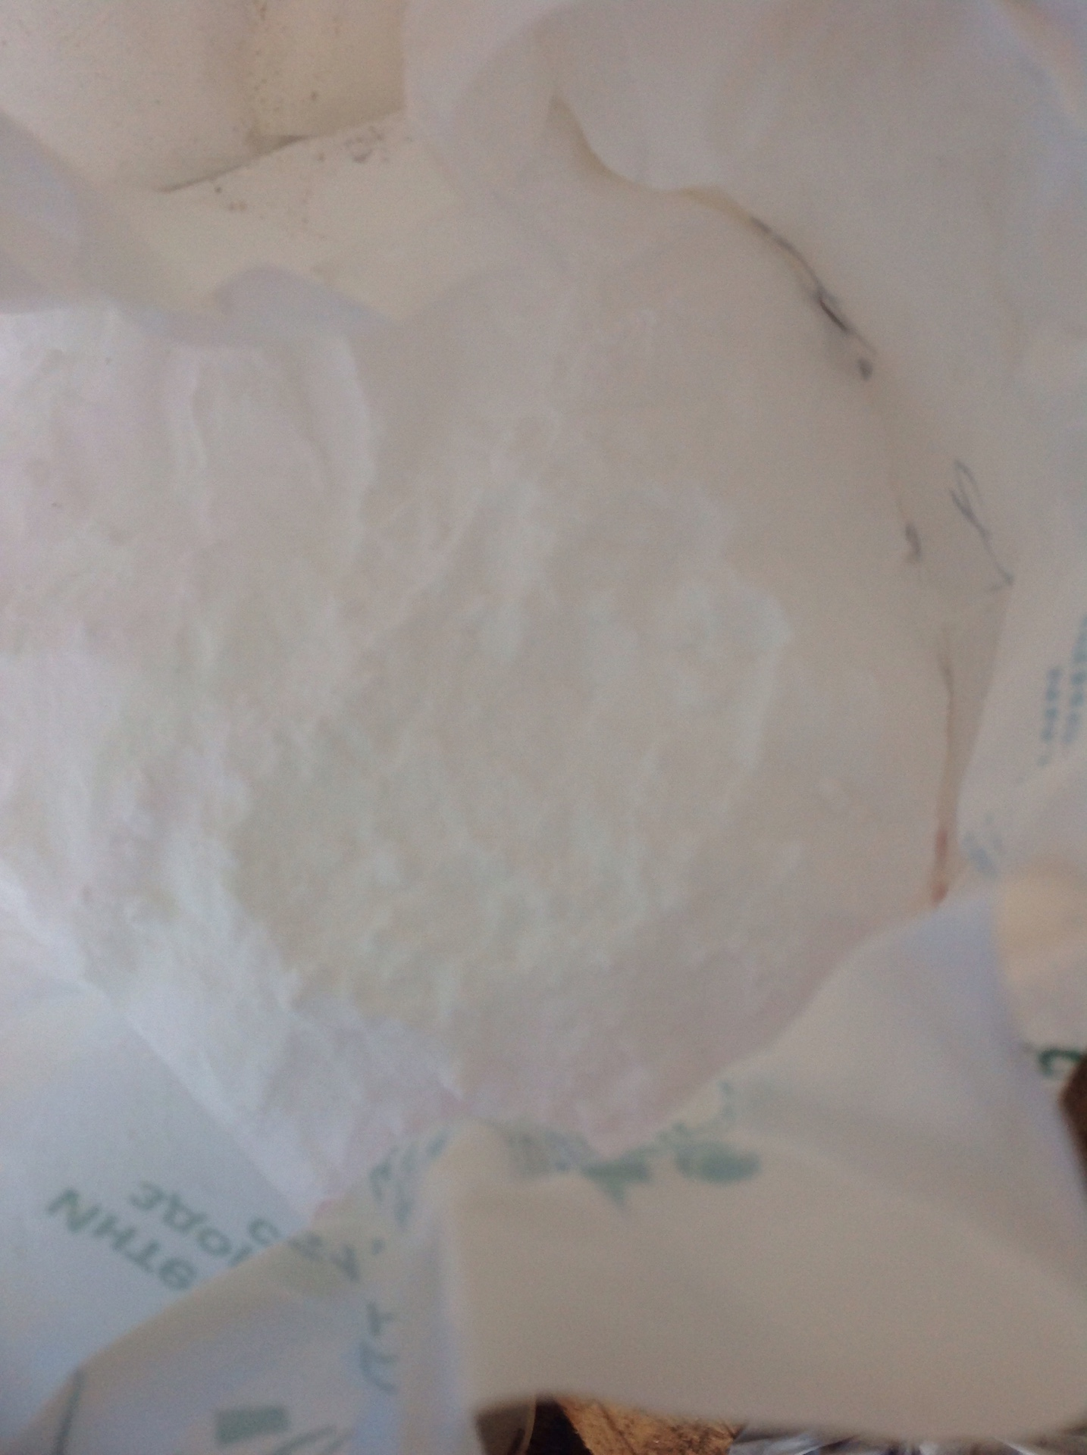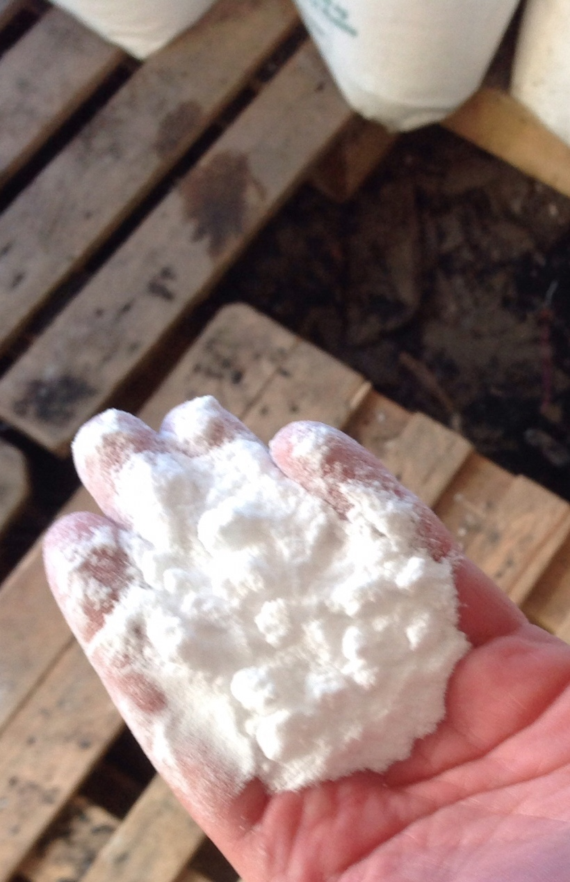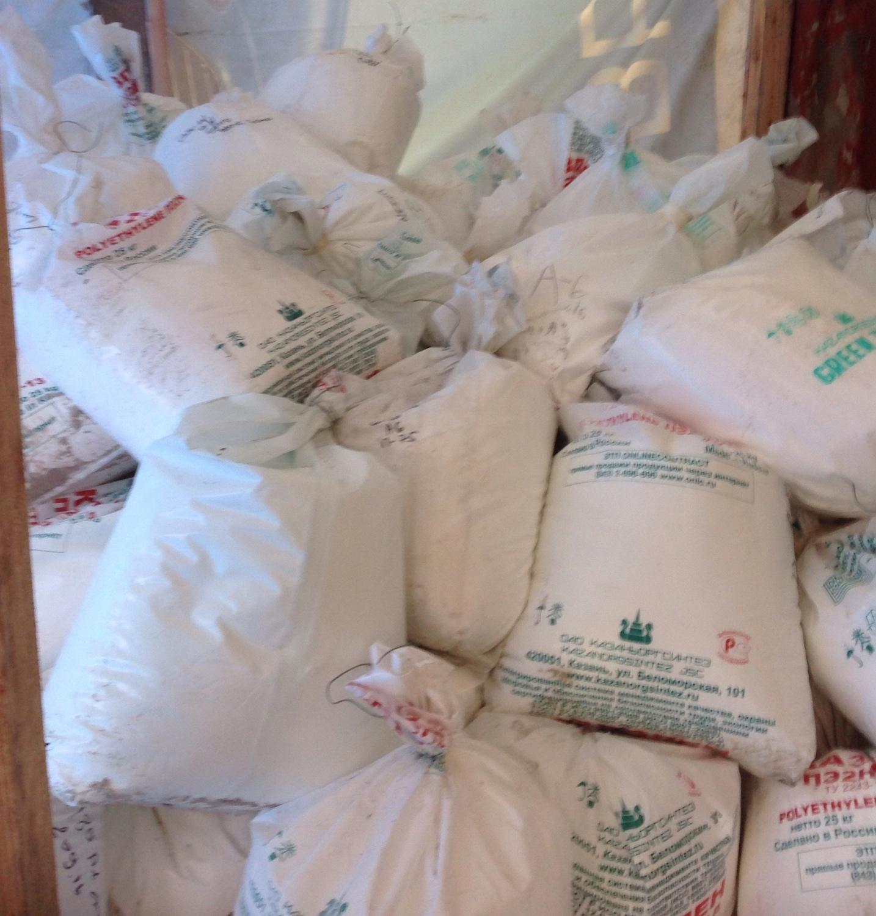
Исходное сырьё: чистка бункеров, ПНД различных марок
Документ качества Сертификат завода КазаньОргСинтез
Цвет: белый
Цена : ___р.__ в т.ч.НДС по безналичной форме оплаты при заказе от 10тонн – с
доставкой на ваш склад в г.Н.Новгород + 50км
___р.__ в т.ч.НДС при самостоятельном получении с завода
КазаньОргСинтез
Форма оплаты: любая
Место нахождения: склад г.Н.Новгород, г.Казань
Условия поставки: самовывоз со склада продавца в Н.Новгороде или в г.Казань с завода КазаньОргСинтез, или произведём доставку сырья арендованной машиной за ваш счёт
Примечание : в 2020г. завод "КазаньОргСинтез" не продаёт, сам гранулирует.

- ПНД вторичный гранулированный ( экструзионный ) 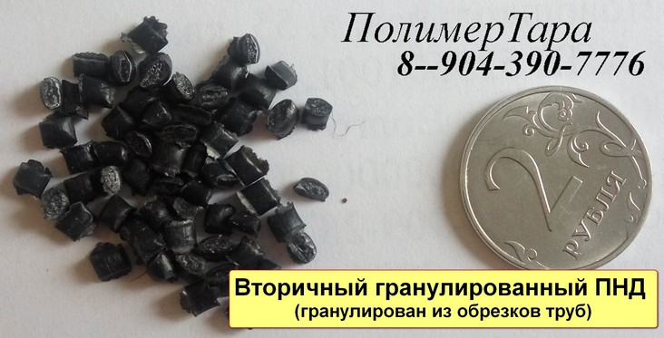
Исходное сырьё: обрезки труб разные
Цвет: чёрный
Цена : 70 р/кг нал.
75 р.60к./кг, в т.ч.НДС по безналичной форме оплаты
Форма оплаты: любая
Место нахождения: склад г.Н.Новгород
Условия поставки: самовывоз со склада продавца, или произведём доставку на арендованной машине за счёт Покупателя.

- ПНД вторичный дроблённый ( экструзионный, трубный )
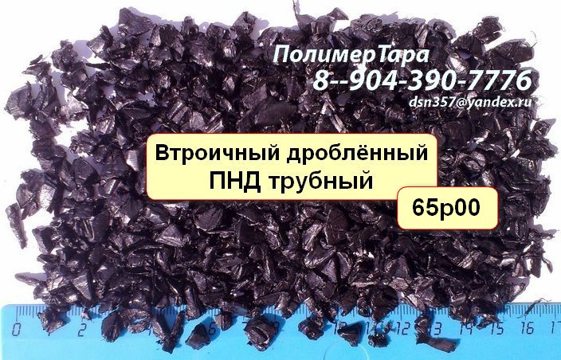
Исходное сырьё: обрезки труб разные
Цвет: чёрный
Цена : ___ р/кг нал.
___ р.___ р/кг, в т.ч.НДС по безналичной форме оплаты
Форма оплаты: любая
Место нахождения: склад г.Н.Новгород
Условия поставки: самовывоз со склада продавца, или произведём доставку сырья с вашей оплатой транспортных услуг арендованной машине

- ПНД 273, ПНД-277 полиэтилен низкого давления не кондиция завода в виде гранул как на фото
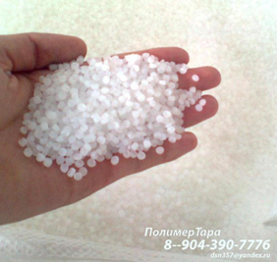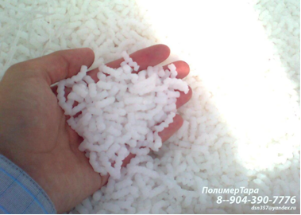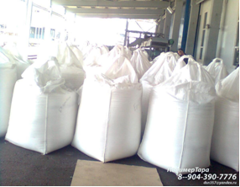
Исходное сырьё: не кондиция завода
Цвет: натуральный, чёрный
Цена : 75р.00 с НДС нал
85р.20 с НДС по безналичной форме оплаты
Форма оплаты: любая
Место нахождения: склад. г.Н.Новгород
Условия поставки: самовывоз со склада продавца, или произведём доставку сырья за дополнительную оплату транспортных услуг арендованной машине,
от 10тонн с доставкой на ваш склад в г.Н.Новгород + 50км за счёт Продавца

- ПНД марка M8000SB ( экструзионный, трубный ) производство Корея
Выдержка из паспорта качества:
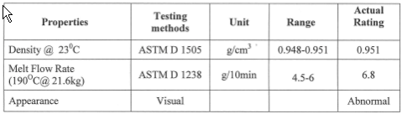
Марка сырья: M8000SB ( экструзионный, ) производство Корея
Цвет: чёрный
Количество: любое
Цена : ____р.00
____р.00 в т.ч.НДС по безналичной форме оплаты
Форма оплаты: любая
Место нахождения: склад г.Н.Новгород
Условия поставки: самовывоз со склада продавца или готовы организовать доставку за за ваш счёт.

- ПНД марка FL7000 - Корейский пленочный полиэтилен
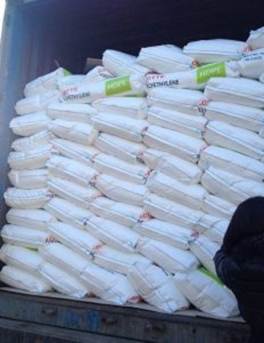Это более дешевый аналог отечественных марок:
КОС 293-285д, НЖК 6148С, Лукойл PE4FE-69, Ставролен ПНД 68
Его успешно используют как производители плёнок так и производители труб.

Предлагаем :
Корейский ПНД марки FL7000 с нашей доставкой на ваш склад в Н.Новгороде по цене 84р.00к. с НДС ( цена при машинной партии 20т.)
Цена указана из расчёта единовременной поставки Еврофуры (20 тонн).
Образец для предварительного испытания, в необходимом количестве по вашему требованию предоставим.
Описание:
По международной классификации FL7000 корпорации Lotte Chemical — это High Density PolyEtilene (HDPE) полиэтилен высокой плотности или, в более привычной для России форме, полиэтилен низкого давления (ПНД).
Это аналог отечественных марок: КОС 293-285д, НЖК 6148С, Лукойл PE4FE-69, Ставролен пнд 68
Благодаря бимодальному молекулярному строению композиции FL7000 обладает как замечательными технологическими свойствами при переработке (в основном — выдувными процессами), так и выдающимися физико-механическими свойствами.
В качестве аддитивов используются антиоксиданты.
Применение полиэтилена FL7000
- пленки общего назначения
- пленки для промышленной упаковки
- пленки для пакетов «майка»
- пленки для мусорных пакетов
- пакеты торговые «майки»
- мусорные пакеты
- упаковочная пленка

Физические характеристики полиэтилена FL7000
Показатель | Значения в норме
Плотность | 0,956 г/куб.см.
Показатель текучести расплава (ПТР) 190 град. Цельсия при нагрузке 2.16 кг | 0,035 г/10 минут
Прочность при разрыве, не менее | 31,4 МПа
Относительное удлинение при разрыве, не менее | 500%
Модуль упругости при изгибе | 10,0 кг/кв.см.
Температура размягчения | 124 град

- ПВД вторичный гранулированный натуральный
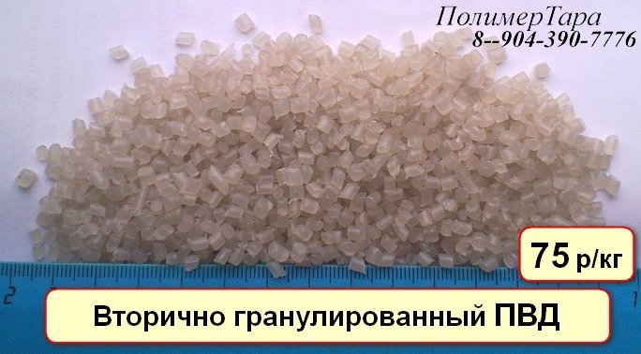
Исходное сырьё: плёнка, мешки полиэтиленовые из под сырья т.д.
Условия переработки грануляция осуществляется на двухкаскадном грануляторе с последовательной очисткой через две фильтрующие сетки – первая с ячейкой – 0,6мм², вторая 0,4мм² .
Цвет: светлый
Количество: постоянное производство
Цена : - цвет натуральный 70р/кг, или по б/нал.оплате 77р.40к./кг, в т.ч.НДС
- цвет карамелька 65р/кг, или по б/нал.оплате 70р.20к./кг, в т.ч.НДС
Форма оплаты: любая
Место нахождения: склад. г.Н.Новгород
Условия поставки: самовывоз со склада продавца или готовы организовать доставку за дополнительную оплату транспортных услуг.

- ПВД вторичный гранулированный высокой степени очистки
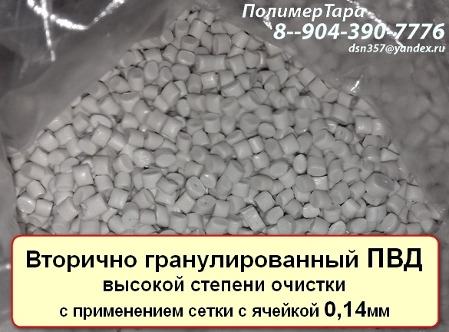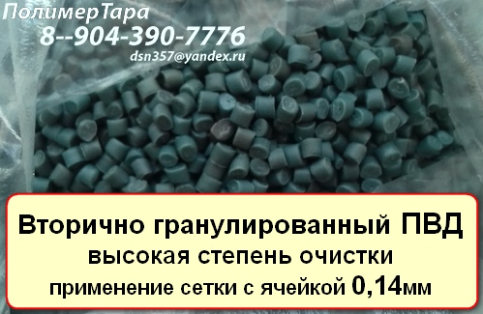
Исходное сырьё: плёнка (цвет бело-серый – гранулировались вкладыши бигбегов, цвет тёмный – гранулировалась цветная плёнка).
Условия переработки пред гранулированием используется мойка («Nazarov Systems»), грануляция осуществляется на двухкаскадном грануляторе с последовательной очисткой через две фильтрующие сетки – первая с ячейкой – 0,315мм², вторая 0,14мм² .
Количество: постоянное производство
Цвет: как на фото - бело-серый, тёмный
Показатель текучести расплава, г/10мин около 1
Цена : 65р/кг,
69р.60к./кг,в т.ч.НДС по безналичной форме оплаты
Форма оплаты: любая
Место нахождения: склад. г.Н.Новгород
Условия поставки: самовывоз со склада продавца или готовы организовать доставку за дополнительную оплату транспортных услуг.

- ПП полипропилен литьевых и экструзионных марок, не кондиция завода в виде гранул как на фото
Исходное сырьё: не кондиция завода
Цвет: натуральный, чёрный
Цена : 75р.00 нал
81р.60 с НДС по безналичной форме оплаты
Форма оплаты: любая
Место нахождения: склад. г.Н.Новгород
Условия поставки: самовывоз со склада продавца или готовы организовать доставку за ваш счёт.

- Вторичный гранулированный ПП блоксополимер чёрно-серый как на фото

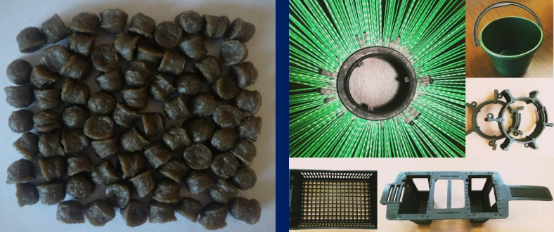
- Полипропилен морозостойкий - Блоксополимер пропилена с этиленом,
- Исходное сырье переработки - отходы оболочки кабеля (Полипропилен марка 8300G)
- При производстве сырья на выходе гранулятора для очистки сырья используется –
СЕТКА П-72,
- Показатель текучести расплава при 230° С / 2,16кг, г/10 мин - 1,65,
при 230° С / 5кг, г/10 мин - 3,8
- Свойства Морозостойкий, обладает повышенной долговременной термостабильностью, стойкостью к термоокислительной деструкции в процессе производства ПП, его переработке и эксплуатации изделия, обладает улучшенными антистатическими свойствами для производства изделий. (подробнее файл во вложении)
- Качество вторичного гранулята - высокое и стабильное, т.к. при производстве вторичного гранулята используется одно и то же исходное сырьё не бывшее ранее во вторичной переработке.

Цвет - как на фото, возможен окрас под интересующий вас цвет.
Упаковка – мешки по 25 кг
Цена – 65р.00 за кг при наличной оплате
72р.00 за кг в т.ч. НДС при безналичной форме оплаты
В наличии имеется
Место нахождения: склад г.Нижний Новгород
Условия поставки: самовывоз со склада продавца или готовы организовать доставку за дополнительную оплату транспортных услуг.
(в пределах г.Н.Новгорода доставка 0,5 тонны сырья стоит 500р.00)

- Вторичный гранулированный ПП тёмно-серый металлик

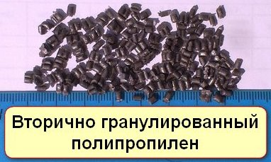
Исходное сырьё: отходы производства – полотно полипропиленовое, т.к. качество и состав исходного сырья стабильный, то и производимый вторичный гранулят от партии к партии имеет стабильные характеристики.
Цвет: белый ( из-за двуокиси титана имеет устойчивой белый цвет, поэтому может использоваться как краситель )
Цена : 63 р.00к. при наличной оплате
69 руб.60коп./кг, в т.ч.НДС по безналичной форме оплаты
Форма оплаты: любая
В наличии имеется
Место нахождения: склад. г.Н.Новгород
Условия поставки: самовывоз со склада продавца или готовы организовать доставку за дополнительную оплату транспортных услуг.

- Вторичный гранулированный ПП
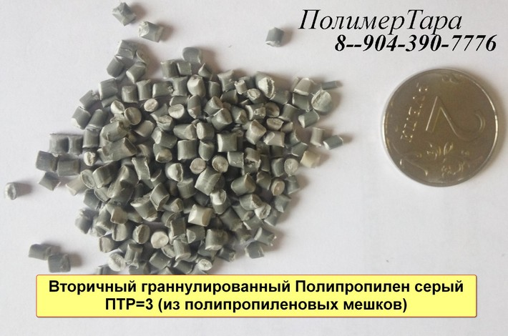
Исходное сырьё: произведён из полипропиленовых мешков
Цвет: серый ( как на фото)
Количество: постоянное производство
Упаковка: мешки
Цена: 63 р.00к. при наличной оплате
69 руб.60коп./кг, в т.ч.НДС по безналичной форме оплаты
Условия поставки: самовывоз со склада продавца или готовы организовать доставку за дополнительную оплату транспортных услуг.
(в пределах г.Н.Новгорода доставка до 1,5 тонн сырья стоит 1000р.00)

- Вторичный дроблённый ПП белый

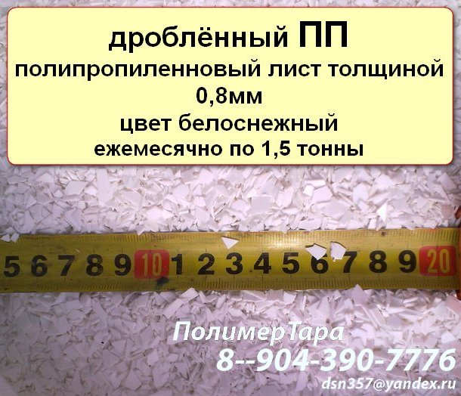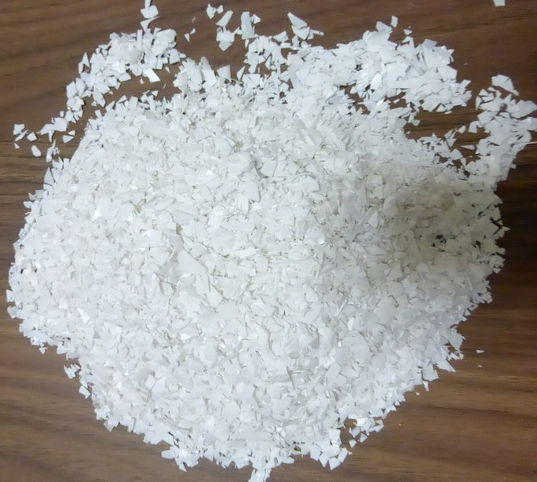
Исходное сырьё: отходы производства – лист ПП толщиной 0,8мм.. Постоянно.
Цвет: белыый
Количество: 3 т ( объём ежемесячной переработки – около 1,5 тонн )
Форма оплаты: любая
Цена : 60 р.00к. при наличной оплате
66 руб.00коп./кг, в т.ч.НДС по безналичной форме оплаты
Место нахождения: склад. г.Н.Новгород
Условия поставки: самовывоз со склада продавца или готовы организовать доставку за дополнительную оплату транспортных услуг.

- Вторичный дроблённый ПП бежевый

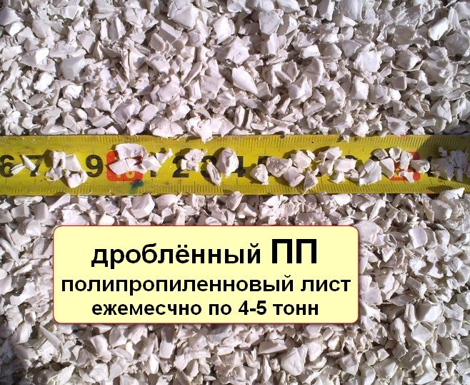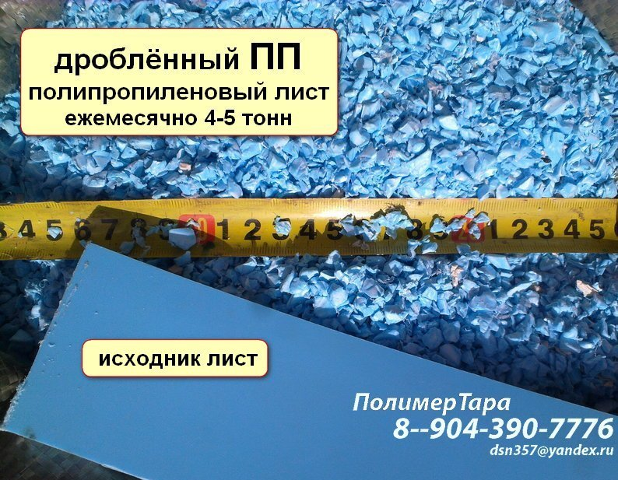
Исходное сырьё: отходы производства – обрезки полипропиленового листа. Постоянно.
Цвет: серо-бежевый , голубой
Количество: 5 т ( объём ежемесячной переработки – около 4-5тонн )
Форма оплаты: любая
Цена : 55 р.00к. при наличной оплате
66 руб.00коп./кг, в т.ч.НДС при безналичной оплате
Место нахождения: склад. г.Н.Новгород
Условия поставки: самовывоз со склада продавца или готовы организовать доставку за дополнительную оплату транспортных услуг.

- Вторичный дроблённый ПП чёрный

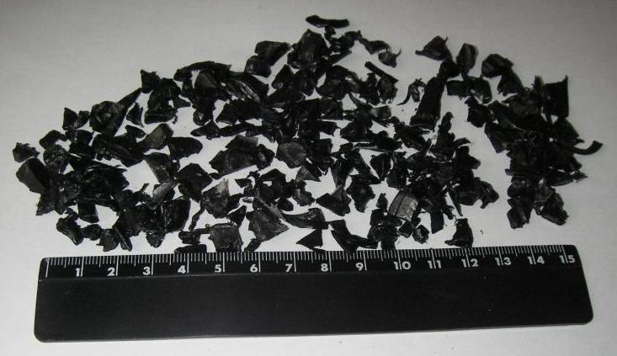
Исходное сырьё: импортные поддоны, постоянно.
Цвет: чёрный
Форма оплаты: любая
Цена : 55 р/кг наличный расчёт
66р.00к. в т.ч. НДС по безналичной форме оплаты
В наличии имеется
Место нахождения: склад. г.Н.Новгород
Условия поставки: самовывоз со склада продавца или готовы организовать доставку за дополнительную оплату транспортных услуг.

- Суперконцентрат красителя АБС на АБС основе
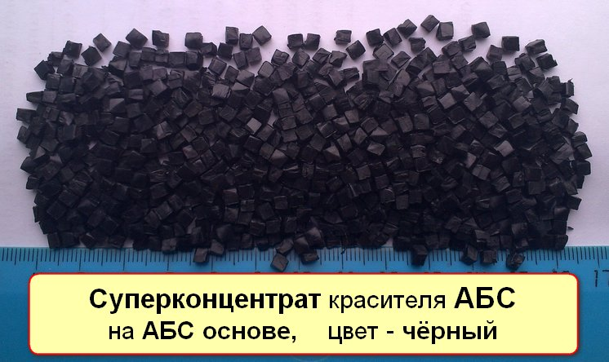
Суперконцентрат красителя АБС на АБС основе
Цвет – чёрный
Упаковка – мешок
Цена – 250р.00 за нал по факту отгрузки со склада
279 руб.60коп./кг, в том числе НДС при безналичной оплате
В наличии имеется
Место нахождения – склад г.Нижний Новгород

- Первичный АБС
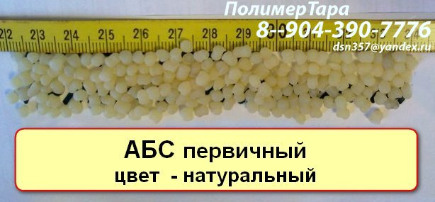
Цвет – натуральный
Упаковка – мешок
Цена – 150р.00 за нал по факту отгрузки со склада
175 руб.60коп./кг, в том числе НДС при безналичной оплате
В наличии имеется
Место нахождения – склад г.Нижний Новгород

- Вторичный гранулят АБС
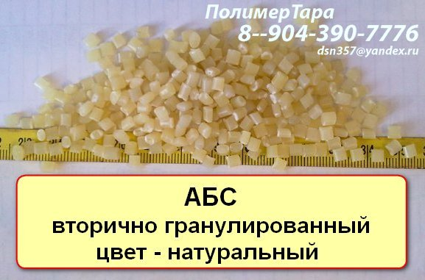
Исходное сырье - производственные отходы, однократный прогон, т.к. качество и состав исходного сырья стабильный, то и производимый вторичный гранулят имеет стабильные характеристики.
Цвет – натуральный
Упаковка – мешки по 30 кг
Цена – 130 руб.00коп./кг
145 руб.20коп./кг, в том числе НДС при безналичной оплате

В наличии имеется
Место нахождения: склад. г.Н.Новгород
Условия поставки: самовывоз со склада продавца или готовы организовать доставку за дополнительную оплату транспортных услуг.

- Вторичный гранулят АБС
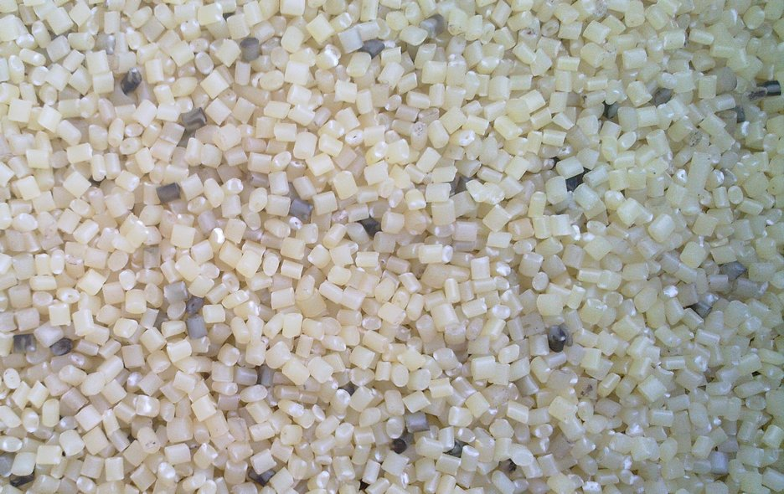
Цвет – как на фото ( натуральный с переходными гранулами АБС тёмного цвета)
Упаковка – мешки по 30 кг
Цена – 100 р.00к./кг за нал
120 р.00к. в т.ч. при безналичной оплате
В наличии имеется
Место нахождения: склад. г.Н.Новгород
Условия поставки: самовывоз со склада продавца или готовы организовать доставку за дополнительную оплату транспортных услуг.

- Вторичный гранулят АБС
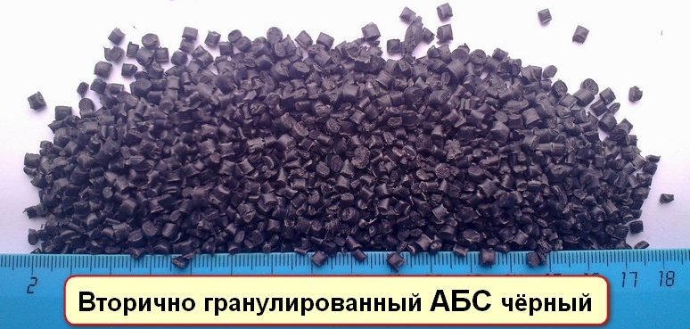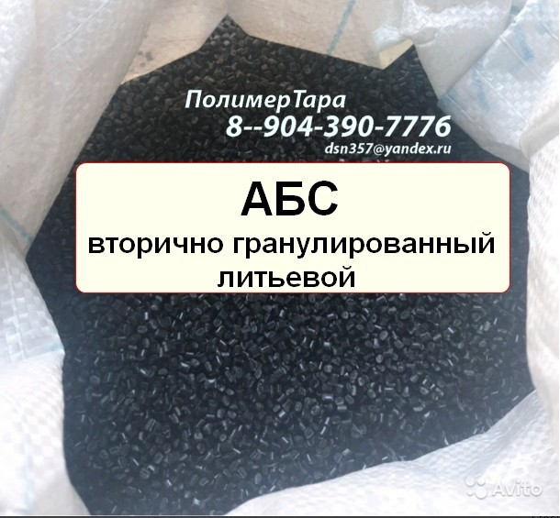
Цвет – чёрный
Исходное сырьё: - отходы производства автопрома
Количество – постоянное производство
Упаковка – мешки по 25 кг
Цена – 75 р.00к./кг за нал
89р.40к. в т.ч. НДС при безналичной оплате
В наличии имеется
Условия поставки: самовывоз со склада продавца или готовы организовать доставку за дополнительную оплату транспортных услуг.
(пределах г.Н.Новгорода доставка на Газеле до 1,5 тонны сырья стоит 1500р.00)

- АБС вторичный дроблённый с противогорючей добавкой
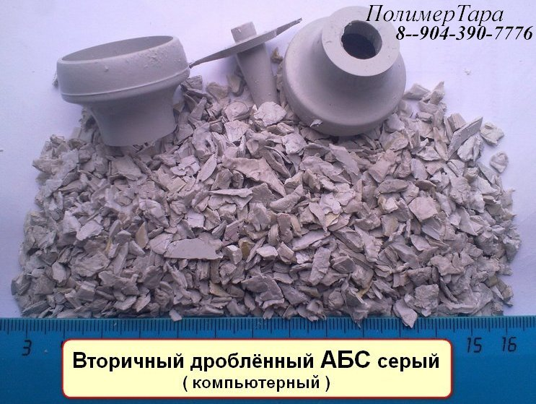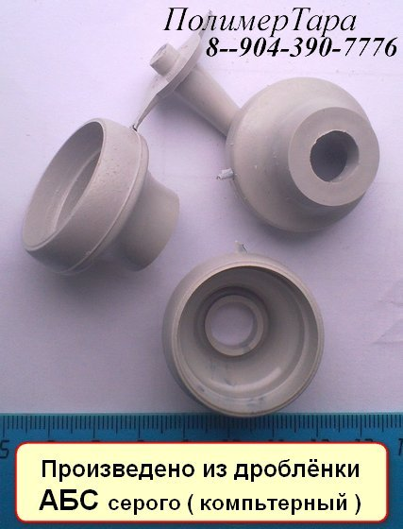
Цвет – серый ( компьтерный )
Упаковка – мешки
Цена – 65 руб.00коп./кг, наличная форма оплаты.
77 руб.40коп./кг, в .ч.НДС при безналичной оплате
Особые свойства: с против горючей добавкой ( антипирин ).
В наличии имеется
Место нахождения: склад. г.Н.Новгород
Условия поставки: самовывоз со склада продавца или готовы организовать доставку за дополнительную оплату транспортных услуг.

- АБС вторичный дроблённый экструзтонный
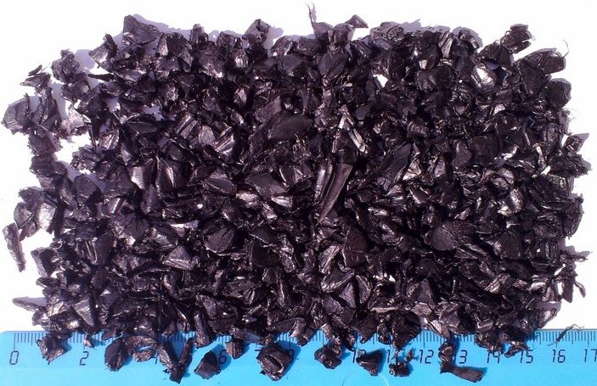
Исходное сырьё производственные отходы образующиеся прилистовой формовки деталей автопрома ( вырубка и т.д.)
Цвет – чёрный
Упаковка – мешки, биг бег по выбору Покупателя
Цена – 60 руб.00коп./кг, наличная форма оплаты.
69 руб.60коп./кг, в т.ч.НДС при безналичной оплате
Место нахождения: склад. г.Н.Новгород
Условия поставки: самовывоз со склада продавца или готовы организовать доставку за дополнительную оплату транспортных услуг
(пределах г.Н.Новгорода доставка на Газеле – 1000р. водителю)

- УПМ вторичный дроблённый с противогорючей добавкой
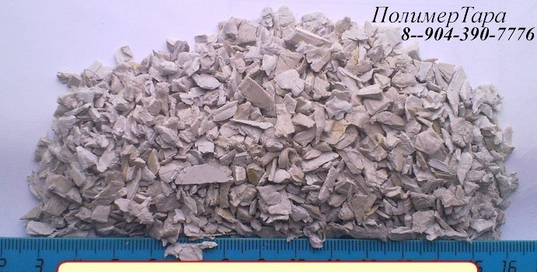
Цвет – серый+чёрный
Упаковка – мешки
Цена – 55 руб.00коп./кг, наличная форма оплаты.
67 руб.20коп./кг, в т.ч.НДС
Особые свойства: с противогорючей добавкой ( антипирин ).
В наличии имеется
Место нахождения: склад. г.Н.Новгород
Условия поставки: самовывоз со склада продавца или готовы организовать доставку за дополнительную оплату транспортных услуг.

- УПМ вторичный дроблённый
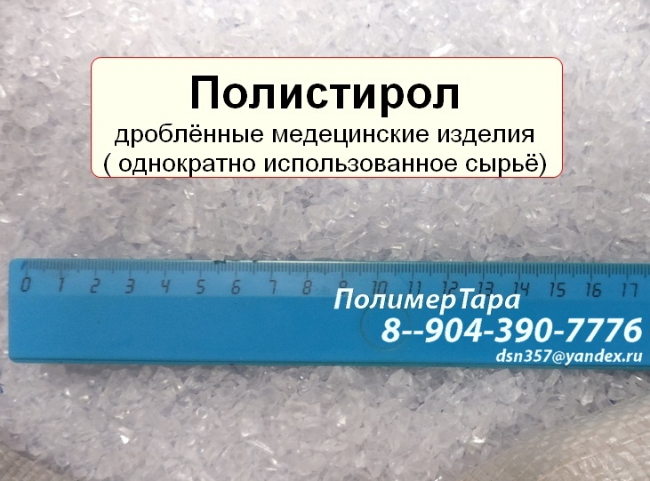
Исходник - медицинские изделия ( однократное использование сырья )
Цвет – прозрачный
Упаковка – мешки
Цена – 75 руб.00коп./кг, наличная форма оплаты.
82 руб.50коп./кг, в т.ч.НДС
В наличии имеется
Место нахождения: склад. г.Н.Новгород
Условия поставки: самовывоз со склада продавца или готовы организовать доставку за дополнительную оплату транспортных услуг.

- Полиамид первичный ПА 610 ЛТ 20 натуральный по ТУ 6-06-134-90
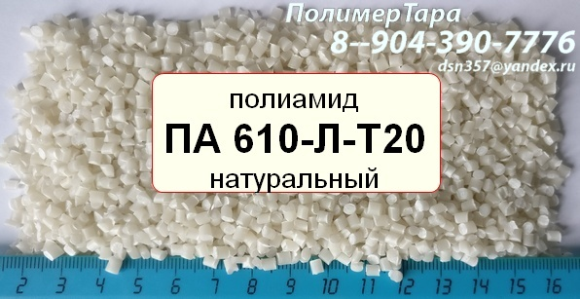
Назначение - литьевой
Цвет – натуральный
Упаковка – мешки по 25кг
Цена – 850 руб.00коп./кг за нал.
937 руб.20коп./кг, в т.ч. НДС по безналичной оплате
В наличии имеется
Место нахождения: склад. г.Н.Новгород
Условия поставки: самовывоз со склада продавца или готовы организовать доставку за дополнительную оплату транспортных услуг.

- Полиамид первичный ALBIS Polyamid 6.6 РА 140/1 GF30 schwarz (Германия)
( ПА стеклонаполненный 30%, чёрный )
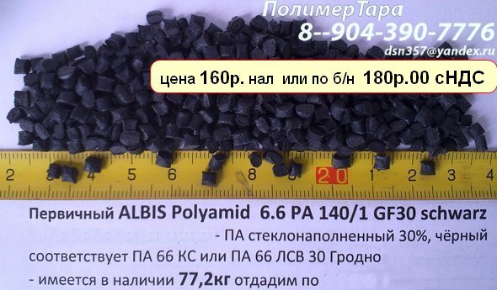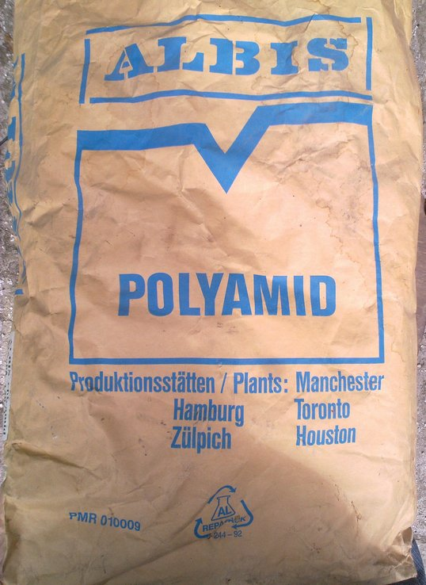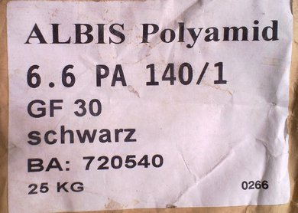
Производство – Германия (цена на рынке примерно 220р)
(этот ПА аналогичен ПА 66 КС или ПА 66 ЛСВ 30)
Цвет – чёрный
Упаковка – мешки
Цена – 160 руб.00коп./кг за нал.
180 руб.00коп./кг, в т.ч. НДС при безналичной оплате
В наличии имеется
Место нахождения: склад. г.Н.Новгород
Условия поставки: самовывоз со склада продавца или готовы организовать доставку за дополнительную оплату транспортных услуг.

- Вторичный ALBIS Polyamid 6.6 РА 140/1 GF30 schwarz
( в виде деталей - автозапчасти для иномарок)
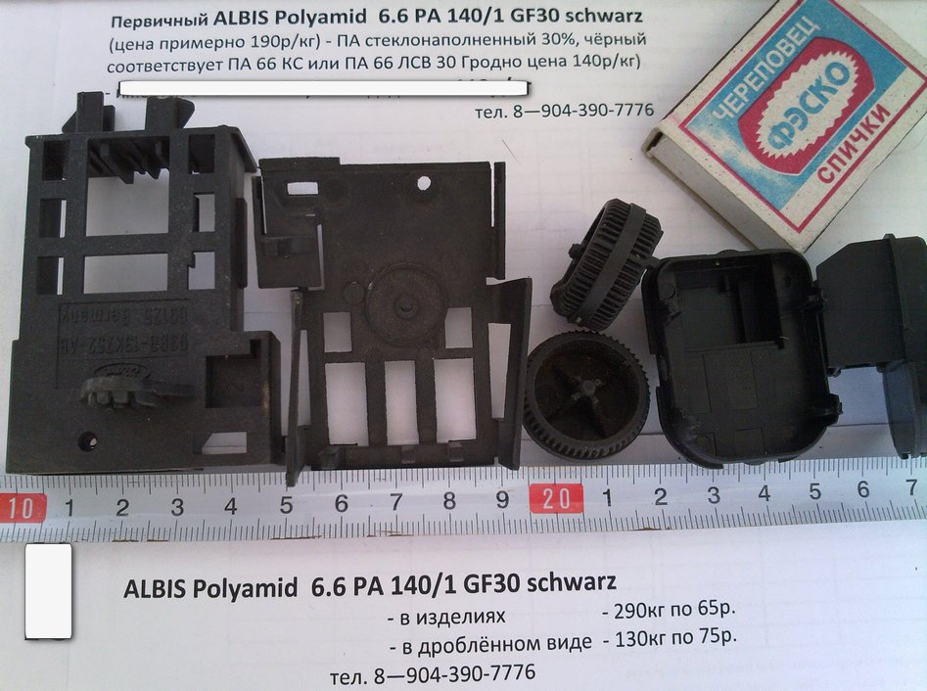
Производство – Германия (цена на рынке примерно 220р).
(этот ПА аналогичен ПА 66 КС или ПА 66 ЛСВ 30)
Цвет – чёрный
Количество - 420 кг из них :
- в дроблённом виде – 130 кг
- в изделиях ( фото прилагаем) – 290 кг
Цена:
- в дроблённом виде – 130 кг по 100р.00 или по б/н 111 руб.60коп./кг, в т.ч. НДС
- в изделиях (фото прилагаем) – 290 кг по 85 р.00 или по б/н 99 руб.60коп./кг, в т.ч. НДС
имеем возможность передробить, но в этом случае цена будет на 15р. дороже.
Упаковка:
- детали - коробки
- дроблёнка - мешки,
В наличии имеется
Место нахождения – склад г.Нижний Новгород
Условия поставки: самовывоз со склада продавца или готовы организовать доставку за дополнительную оплату транспортных услуг.

- Вторичный ПА стеклонаполненный - в изделиях - автозапчасти с ГАЗа
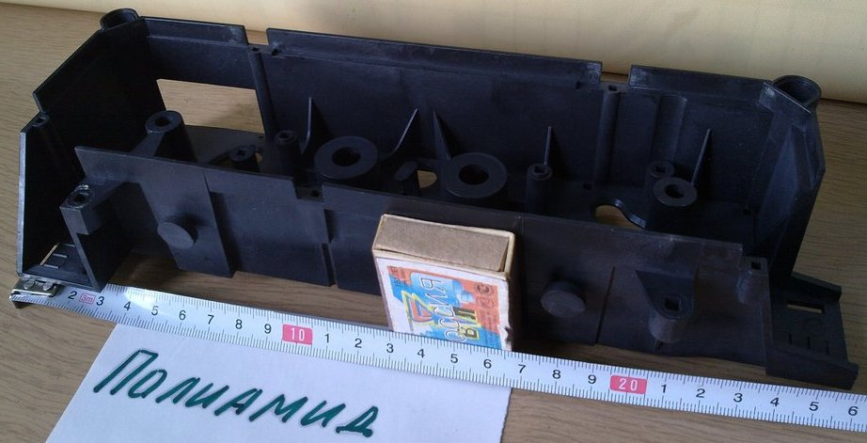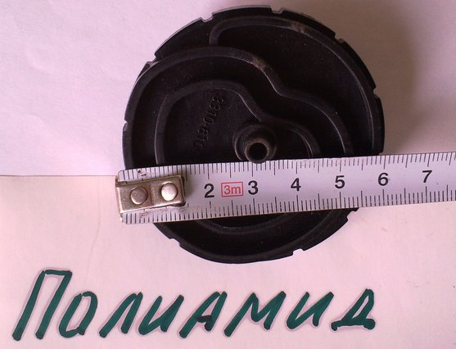
Цвет – чёрный
Упаковка – коробки
Цена – 45 руб.00коп./кг,
53 руб.40коп./кг, в т.ч. НДС при безналичной оплате
имеем возможность передробить, но в этом случае цена будет на 13р. дороже.
В наличии имеется
Место нахождения: склад. г.Н.Новгород
Условия поставки: самовывоз со склада продавца или готовы организовать доставку за дополнительную оплату транспортных услуг.

- Вторичный ПА - в дроблённом виде
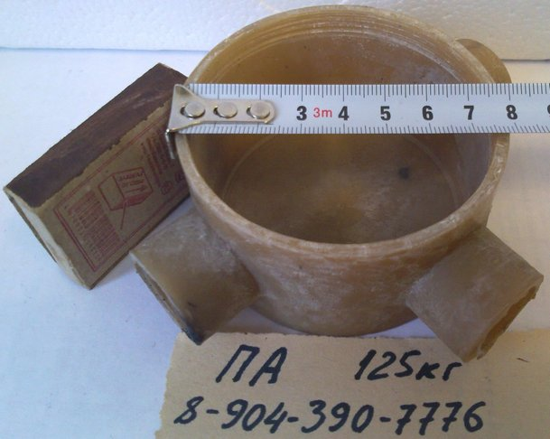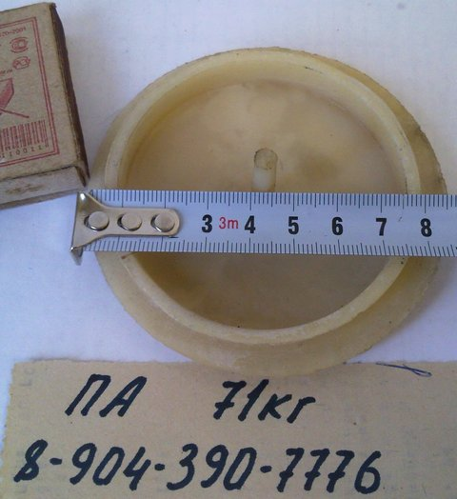
Цвет – бежевый
Упаковка – мешки
Цена – 60 руб.00коп./кг,
73 руб.20коп./кг, в т.ч. НДС при безналичной оплате
В наличии имеется
Место нахождения – склад г.Нижний Новгород

- Вторичный ПА - в изделиях – электрокоробка,
Цвет – бежевый
Упаковка – мешки
Цена – 45 руб.00коп./кг,
55 руб.20коп./кг, в т.ч. НДС
имеем возможность передробить, но в этом случае цена будет на 13р. дороже.
В наличии имеется
Место нахождения – склад г.Нижний Новгород

- Вторичный ПА- в изделиях – крышка от электрокоробки
Цвет – бежевый
Упаковка – мешки
Цена – 45 руб.00коп./кг,
55 руб.20коп./кг, в т.ч. НДС при безналичной оплате
имеем возможность передробить, но в этом случае цена будет на 13р. дороже.
В наличии имеется
Место нахождения – склад г.Нижний Новгород

- Вторичный ПА- в изделиях – крыльчатка
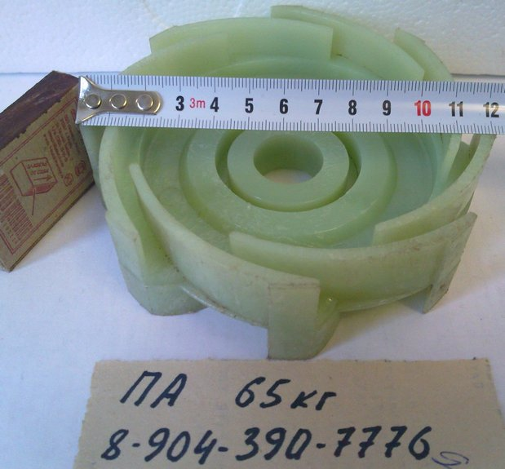
Цвет – зелёный
Упаковка – мешки
Цена – 45 руб.00коп./кг,
55 руб.20коп./кг, в т.ч. НДС при безналичной оплате
имеем возможность передробить, но в этом случае цена будет на 13р. дороже.
В наличии имеется
Место нахождения – склад г.Нижний Новгород

- ПЭТФ вторично гранулированный ( гранулируются ПЭТ бутылка )
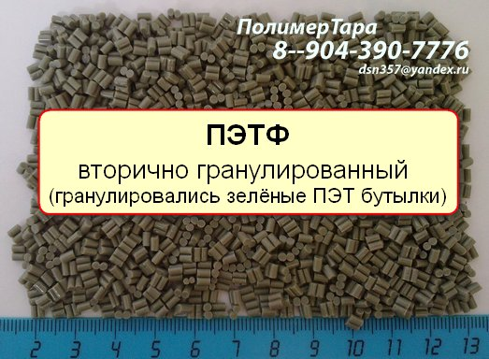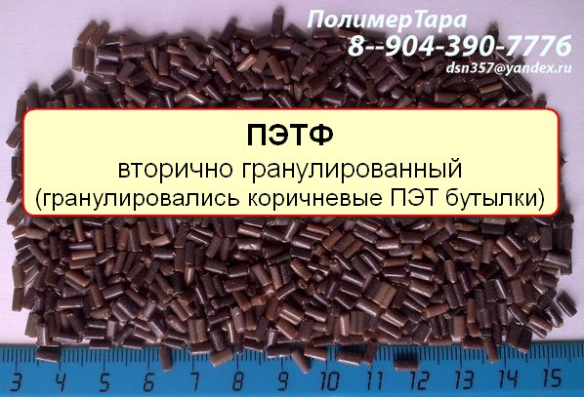
На вторично гранулированный ПЭТФ имеется "Протокол лабораторного испытания сырья"
Цвет: зелёный, коричневый
Исходное сырьё: ПЭТ бутылка.
Количество: постоянное производство
Упаковка: биг беги
Цена : 63р.00,
75р.60к в т.ч. НДС при безналичной оплате
Форма оплаты: любая
В наличии имеется ( в наличии 96 тонн)
Место нахождения: склад г.Н.Новгород
Условия поставки: самовывоз со склада продавца, или произведём доставку материала на склад покупателя ( Газель – 1000р.), или организуем доставку за пределы Н.Новгорода ( оплату транспортных услуг несёт покупатель).

На исходное сырье прилагаем документы:
- Протокол лабораторного испытания сырья
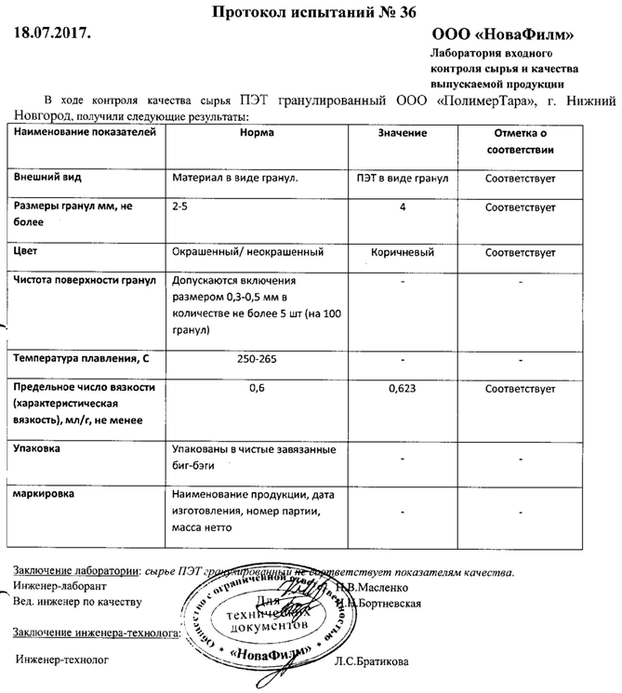

Свойства ПЭТФ: высокая прочность в широком диапазоне температур, естественная прозрачность, устойчивость к кислотам, химикатам и большинству органических соединений.
На пример у плёнки ПЭТФ очень малой толщине (12 мкм) показатели прочности на разрыв и прокол чрезвычайно высок - 1500 кг/см2. Для сравнения - у полиэтилена низкой плотности (ПНД-276) этот показатель составляет всего 150 кг/см2.
ПЭТФ обладает хорошей термостойкостью в диапазоне температур от - 40 °С до + 200 °С. Небольшое водопоглощение обусловливает высокую стабильность свойств и размеров изделий. Изделия из ПЭТФ устойчивы к удару и растрескиванию, и могут работать при температуре до + 70 °С. ПЭТФ устойчив к действию разбавленных кислот, масел, спиртов, минеральных солей и большинству органических соединений, за исключением сильных щелочей и некоторых растворителей. ПЭТФ минимально адсорбирует запахи и проявляет свойства хорошего газового барьера.
Преимущества:
• высокая прочность и жесткость
• высокое сопротивление ползучести
• высокая поверхностная твердость
• хорошо полируется
• высокая устойчивость к деформации
• хорошее свойство трения скольжения и износостойкость
• хорошие электрические изолирующие свойства
• высокая стойкость к химикатам
• хорошо лакируется
Недостатки:
• средние диэлектрические свойства

Физические свойства ПЭТФ делают его идеальным материалом для использования в следующих основных областях:
· изготовление упаковки (бутылки, коррексы, одноразовая посуда и т.д.)
· плёнок (торговое название «лавсан»)
· волокна (торговое название «полиэстер»)
· конструкционные элементы для строительства, композиционных материалов для машиностроительной промышленности и др.

Основные сферы применения технических волокон и нитей:
  - Армирование шлангов;
  - Армирование приводных ремней;
  - Производство упаковочной ленты;
  - Производство автомобильных подушек безопасности;
  - Производство напольных покрытий;
  - Армирование тентовых тканей;
  - Производство баннерных тканей и армирование баннерных ПВХ покрытий;
  - Производство кордных тканей;
  - Производство геотканей.
  - Производство автомобильных шин.

- ПЭТФ дроблённый и не дроблённый ( ПЭТ, полиэстер, лавсан ), плёнка толщиной 0,35мм
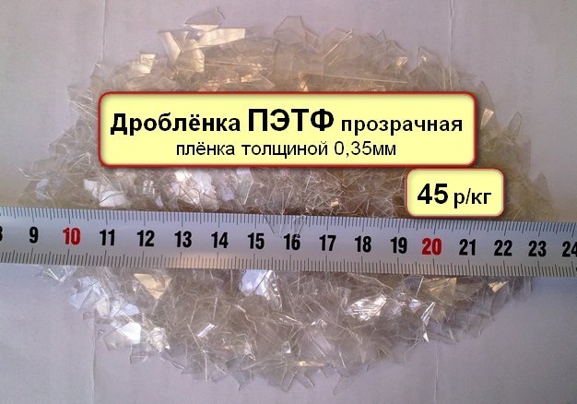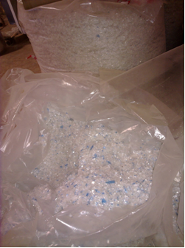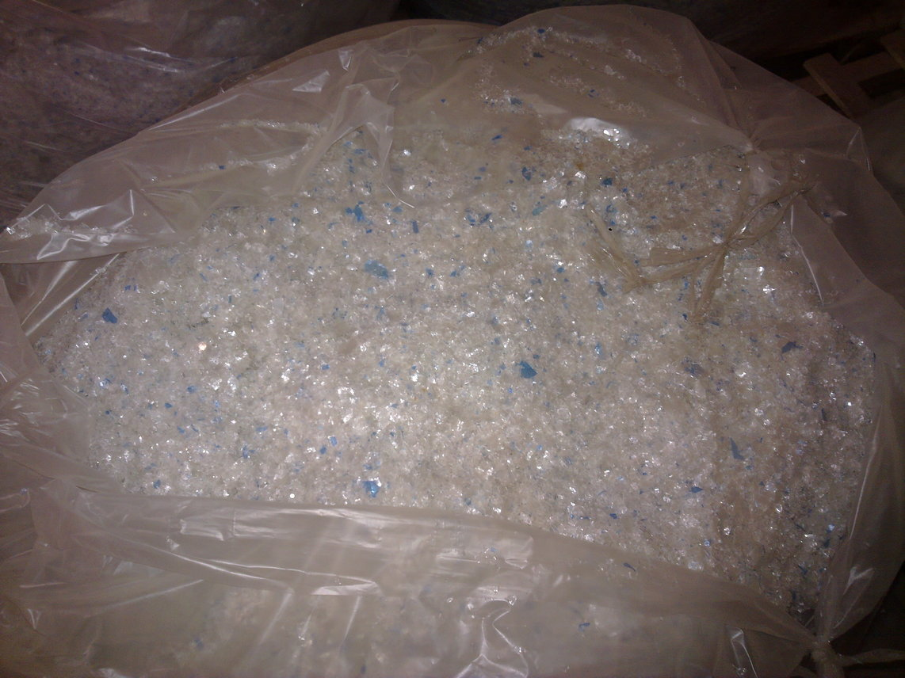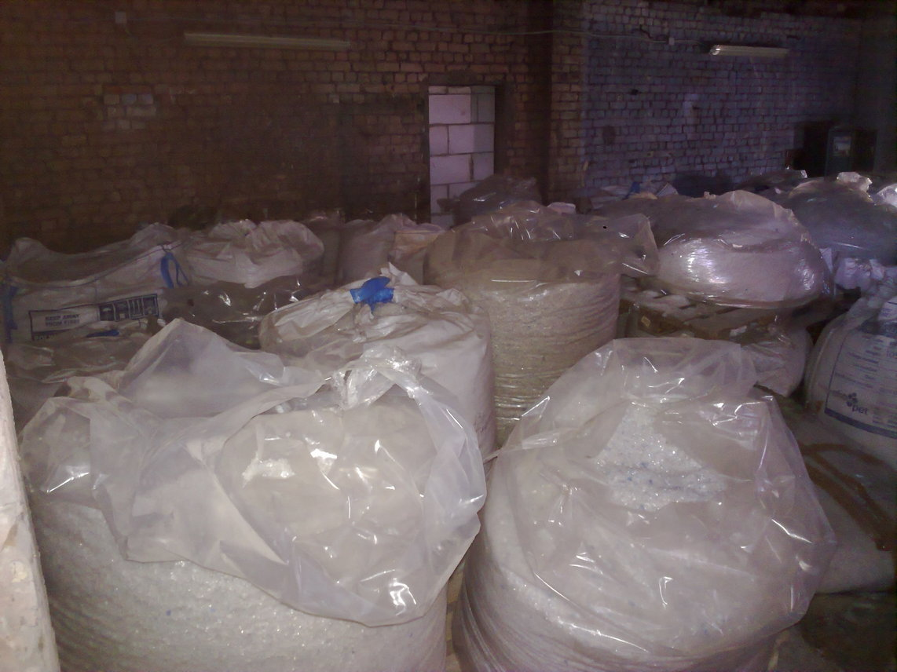

Марка: ПЭТФ (плёнка делалась из Сибурского сырья)
Цвет: прозрачный, микс как на фото (прилагаемых фото)
Исходное сырьё: отходы производства – вырубка ПЭТФ плёнки толщиной 0,25 и 0,35мм, всё сырьё одной марки.
Упаковка: биг беги по 300кг
Цена : 45р.00, при наличной оплате
55р.20 в т.ч. НДС при безналичной оплате
Форма оплаты: любая
В наличии имеется
Место нахождения: склад г.Н.Новгород
Условия поставки: самовывоз со склада продавца, или произведём доставку материала на склад покупателя ( Газель – 1500р.), или организуем доставку за пределы Н.Новгорода ( оплату транспортных услуг несёт покупатель).

- Вторичный дроблённый ПВХ с первичным и вторичным гранулятом
( очень чистый, имеются образцы плёнки сделанные из этого сырья )
Цвет – кофе с молоком
Цена – 40 руб.00 коп./кг при наличной оплате
47 руб.40 коп./кг в том числе НДС при безналичной оплате
В наличии имеется
Место нахождения – склад г.Н.Новгород
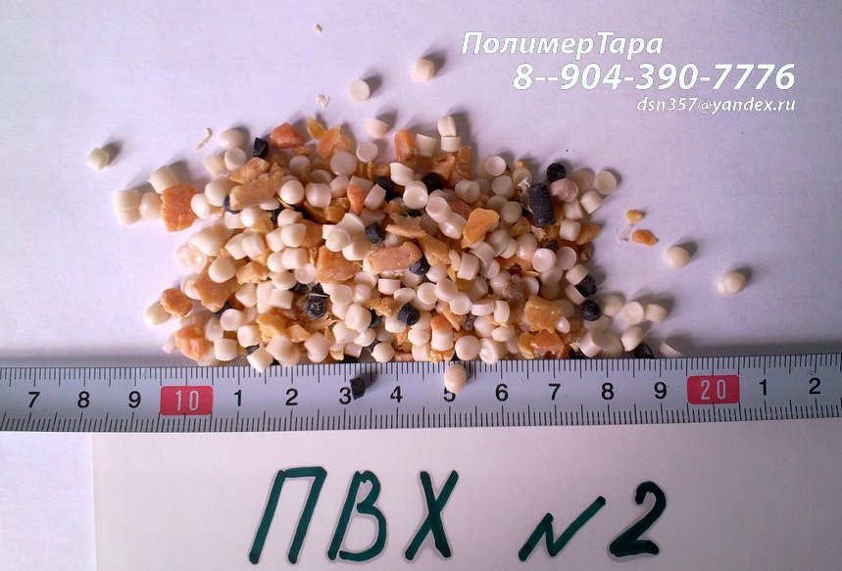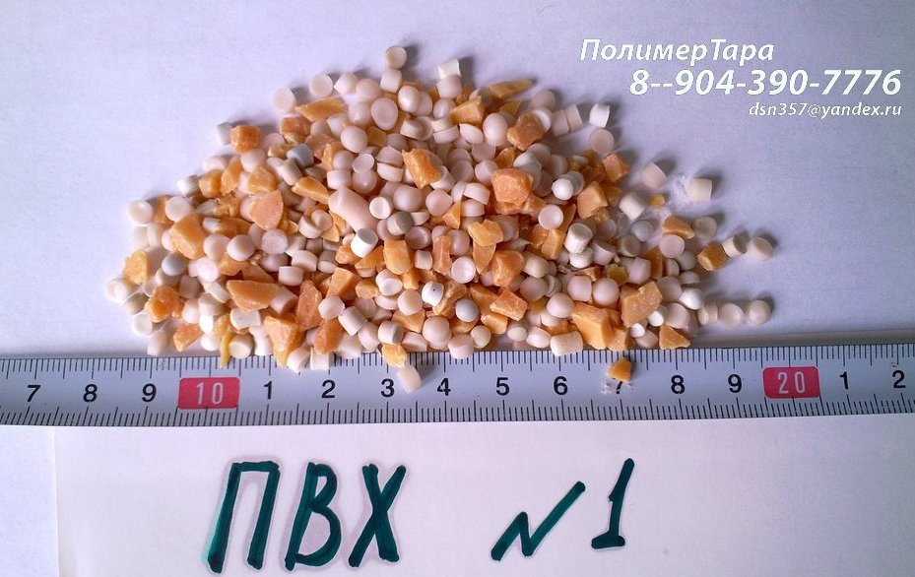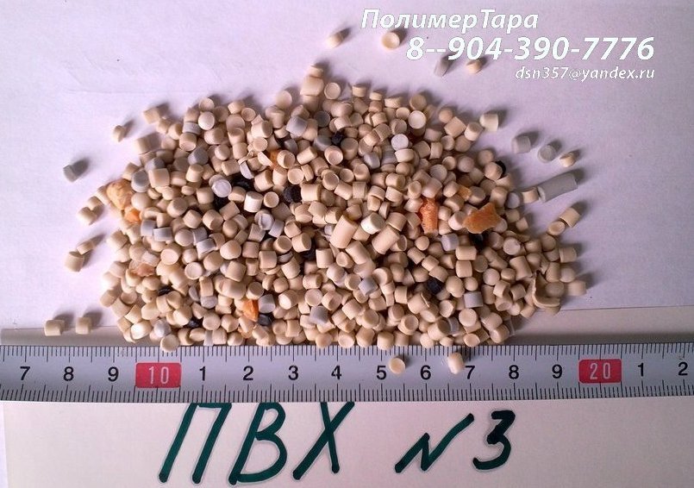

- ПВХ - первичный и вторичный в виде гранулята - произведём любую марку по вашей рецептуре на постоянной основе под заказ.

Наличие и цены необходимо уточнять.
Надеемся на взаимовыгодное сотрудничество, по всем интересующим вопросам звоните по ---
dsn357@yandex.ru
Конт. тел./факс (831) 223-38-88
+7 904-390-7776
С уважением
директор ООО "ПолимерТара" Дубницкий Сергей Николаевич

